ФГБОУ ВО "Красноярский государственный медицинский университет имени профессора В.Ф.Войно-Ясенецкого" Министерства здравоохранения Российской Федерации
Кафедра анестезиологии и реаниматологии ИПО

Зав .кафедрой: ДМН, профессор Грицан А. И.
Проверил: К.М.Н. доцент Ермаков Е.И.

Сердечно-легочная реанимация

Выполнил: Ординатор 1 года

Борисова Инга Олеговна

Красноярск 2024

Содержание

1. Введение
2. Основные термины и их определение
3. Патофизиология остановки сердца
4. Причины
5.Проведение сердечно-легочной реанимации у детей
6. Сердечно-легочная реанимация у взрослых
7.Признаки эффективности СЛР
8.Противопоказания к проведению реанимации
9.Осложнения СЛР

10.Постреанимационный уход:

11.Список литературы

ВВЕДЕНИЕ:

ТЕРМИНАЛЬНОЕ СОСТОЯНИЕ
Терминальное состояние — это обратимое угасание функций орга-низма, предшествующее биологической смерти, когда комплекса защитно-компенсаторных механизмов оказывается недостаточно, чтобы устранить последствия действия патогенного фактора на организм.
Клинические признаки предагонии:
– пациент заторможен, не ориентируется в окружающем простран-стве, у него бессвязная речь;
– бледность кожных покровов с акроцианозом; дыхание частое, по-верхностное;
– частый пульс, который определяется только на сонных и бедрен-ных артериях; систолическое АД ниже 70 мм рт. ст.
Несмотря на угнетение функций жизнедеятельности, основным ви-дом обмена веществ является окислительный аэробный путь, хотя посте-пенно развиваются признаки гипоксии. Период предагонии может быть чрезвычайно коротким при ВСС, а может продолжаться довольно дли-тельное время, когда организм имеет возможность включить защитные компенсаторные механизмы.
Агональное состояние представляет собой глубокую стадию про-цесса умирания. Диагностируют его на основании следующего симптомо-комплекса: отсутствие сознания и глазных рефлексов, неопределяемое АД, резкое ослабление пульса на крупных артериях. Характеризуется началом в виде короткой серии поверхностных вдохов или одного растянутого по-верхностного (в этом вдохе участвуют также мышцы лицевой и подче-люстной мускулатуры, межреберной и надчревной областей). Достигнув определенного максимума, дыхательные движения быстро уменьшаются и прекращаются.
Клиническая смерть является главным показанием к реанимации.
Мировая клиническая практика свидетельствует о том, что в обыч-ных условиях продолжительность клинической смерти у человека не пре-вышает 3–4 мин, максимум — 5–6 мин.
Клиническая смерть — это обратимый процесс, несмотря на полную потерю сознания. Клиническая смерть начинается с момента прекращения деятельности ЦНС, дыхания и последнего сердечного сокращения, когда энергообеспечение в течение 3–4 мин осуществляется за счет анаэ-робного (бескислородного) гликолиза, который ввиду своей низкой рента-бельности (1 молекула глюкозы дает 2 молекулы АТФ) не может обеспе-чить жизнедеятельность клеток коры головного мозга. Уже через 4 мин развиваются необратимые изменения в клетках коры головного мозга и наступает биологическая смерть.
Остановка кровообращения – прекращение механической насосной активности
сердца, проявляющееся отсутствием пульса на магистральных артериях в течение 10 и более секунд.
Остановка дыхания (апноэ) определяется как непроизвольно возникшее прекра-­
щение дыхательных движений более 10 секунд.
Клиническая смерть – обратимое состояние, характеризующееся остановкой
кровообращения и дыхания, сопровождающееся глубоким угнетением сознания и рефлексов. Длительность клинической смерти зависит от температуры окружающей среды и составляет в среднем у взрослых 3-­5минут, у детей – до 5-­7 минут.
Биологическая смерть (необратимая гибель человека) – необратимое прекра-щение жизнедеятельности организма, характеризующееся стойким глубоким нарушением (атоническая кома) сознания, отсутствием кровообращения и дыхания, наличием ранних и (или) поздних трупных изменений.
Биологическая смерть — это прекращение спонтанного кровообращения и дыхания, сопровождающееся необратимым поражением всех функ-ций мозга (специальный комитет Гарвардского медицинского факультета, 1968 г.), когда оживление организма как единого целого уже невозможно. Ее достоверными признаками являются трупные пятна (появляются через 6–8 ч после наступления смерти), трупное окоченение (появляется через 2–4 ч после смерти), помутнение роговицы и ее высыхание, «кошачий глаз» (положительный симптом Белоглазова — овальный зрачок) при сдавливании глазного яблока (может быть выявлен уже через 15 мин после смерти).
Ранние признаки биологической смерти:
1. Стойкое отсутствие сердечной деятельности, кровообращения и дыхания
в течение 30 и более минут.
2. Помутнение роговицы и зрачка, образование треугольников высыхания
(пятен Лярше).
3. Появление симптома «кошачьего глаза» (при сдавлении глазного яблока
зрачок трансформируется в вертикальную веретенообразную щель).
Достоверные признаки биологической смерти:
1. Снижение температуры тела (1 градус через каждый час после наступления
смерти) становится достоверным через 2-­4 часа и позже.
2. Трупные пятна – начинают формироваться через 2-­4 часа после остановки
сердца и кровообращения.
3. Трупное окоченение (посмертное сокращение скелетных мышц "сверху-­вниз" –
появляется через 2-­4 часа после остановки кровообращения, достигает максимума к концу первых суток и самопроизвольно проходит на 3-­4 сутки.
Совокупность признаков, позволяющая констатировать биологическую смерть
до появления достоверных признаков:
1. Отсутствие сердечной деятельности, кровообращения и дыхания в течение 30 и
более минут в условиях нормальной температуры окружающей среды.
2. Двусторонний мидриаз с отсутствием фотореакции, в сочетании с помутнением
роговицы и зрачка.
3. Мышечная атония и полная арефлексия (отсутствие всех рефлексов с уровня
ствола и полушарий мозга).
4. Симптом "кошачьего" глаза -­ появляется через 10-­15 минут после смерти.
5. Наличие посмертного гипостаза в отлогих частях тела (через 1-­2 часа после
смерти).
Указанные признаки не являются основанием для констатации биологической
смерти при их возникновении в условиях глубокого охлаждения (температура тела +
32°С) или на фоне действия угнетающих центральную нервную систему лекарственных средств.
Электрическая активность сердца без пульса – наличие электрической актив-­
ности миокарда, которая может быть зарегистрирована на ЭКГ, при отсутствии клинических признаков адекватной перфузии (ясного сознания, наличия спонтанного дыхания и пульса на магистральных артериях).
После внезапной остановки дыхания в течение некоторого времени может сохра-­
няться кровообращение. Так, в течение 3-­5 мин после последнего вдоха может сохраняться пульс на сонной артерии.
С момента остановки кровообращения человек может находиться в состоянии
клинической смерти, хотя это не обязательное условие, в частности, при длительном умирании -­ биологическая смерть возможна уже в пределах ближайших нескольких десятков секунд.
При быстром умирании исходно здорового организма необратимые изменения в
жизненно важных органах, обусловленные недостатком кислорода и избытком угле-­кислого газа, приведут к биологической смерти через 5-­10 минут.
Сердечно-­легочная реанимация (СЛР) – комплекс лечебных мероприятий,
направленных на восстановление адекватной циркуляции и вентиляции. СЛР подразделяют на базовую и расширенную.
Базовая сердечно-­легочная реанимация – комплекс лечебных мероприятий,
направленных на восстановление эффективной вентиляции и адекватной циркуляции,которые включают в себя только неинвазивную искусственную вентиляцию легких (методики «рот в рот», «рот в нос») компрессии грудной клетки (КГК). Методы базовой реанимации не требуют никакой специальной аппаратуры и медикаментов и могут быть применены в любых условиях.
Базовая сердечно-легочная реанимация (СЛР) является первой фазой реанимационных мероприятий, которая обеспечивает элементарное поддержание жизни. Компоненты:
закрытый массаж сердца,
обеспечение проходимости дыхательных путей,
искусственное дыхание.

Расширенная СЛР (проводится медицинскими работниками) – это расширение
базовой реанимации применением инвазивных методик для восстановления эффектив-­
ного дыхания и кровообращения.
Инвазивные методики обеспечения свободной проходимости дыхательных путей
и ИВЛ включают эндотрахеальную интубацию или крикотиреотомию (коникотомию) и вентиляцию ручным самораздувающимся мешком (мешком Амбу) или аппаратом ИВЛ. Расширенная поддержка кровообращения предполагает внутривенное, а при невозможности сосудистого доступа, или дополнительно к нему, возможно, внутрикостное, эндотрахеальное введение медикаментов, экстренное наложение сердечно-легочного шунта и открытый массаж сердца. При экстренном шунтировании кровь забирается через канюлю в яремной или бедренной вене, прокачивается через экстракорпоральный мембранный оксигенатор и затем возвращается через канюлю в бедренную артерию.
Брадикардия с неадекватной перфузией, при которой показано проведение базовой СЛР характеризуется наличием спонтанной электрической активности миокарда и пульса на магистральных артериальных сосудах с признаками нарушения тканевой перфузии. В эту группу входят дети с ЧСС меньше 60 в минуту, которые имеют нарастающие признаки неадекватной перфузии (угнетение сознания, спонтанного дыхания и пульса на магистральных артериях), несмотря на проводимую оксигенотерапию и вентиляцию.

Причины:
У взрослых внезапная остановка сердца является следствием, главным образом, сердечной недостаточности (всех типов, более 15% обусловлено острыми коронарными синдромам и подавляющее большинство случаев связаны с основным сердечно-сосудистым заболеванием). У значительного процента пациентов внезапная остановка сердца является первым проявлением болезни сердца. Другие причины включают нарушение кровообращения из-за внесердечных расстройств (часто это тромбоэмболия легочной артерии, желудочно-кишечное кровоизлияние или травма), вентиляционной недостаточности, нарушения обмена веществ (в т. ч. передозировки лекарствами).
У младенцев и детей причины остановки сердца, связанные с патологией сердца, встречаются реже, чем у взрослых. Преобладающими причинами остановки сердца у младенцев и детей являются нарушение дыхания в связи с различными респираторными расстройствами (например, обструкция дыхательных путей, утопление, инфекция, синдром внезапной детской смерти [SIDS], отравление дымом). Однако внезапная остановка сердца (неожиданное прекращение кровообращения без предвещающих признаков) у детей и подростков чаще всего обусловлена аритмией в результате каналопатии или структурной патологии сердца в качестве основного заболевания

Патофизиология остановки сердца:
Остановка сердца вызывает глобальную ишемию с последствиями на клеточном уровне, что быстро приводит к необратимым изменениям и оказывает негативное влияние на функцию органа даже после реанимации и восстановления или перфузии. Основные последствия включают прямое повреждение клеток и формирование отека. Отек особенно вреден для мозга и часто приводит к повышению внутричерепного давления и соответствующему снижению перфузии головного мозга. Значительная доля успешно реанимированных пациентов имеет краткосрочную или долгосрочную мозговую дисфункцию, которая проявляется изменением сознания (от легкой спутанности до комы), судорогами, или, и тем, и другим.
Снижение продукции аденозин трифосфата (АТФ) приводит к потере целостности мембраны с оттоком калия и притоком натрия и кальция. Избыток внутриклеточного натрия является одной из исходных причин клеточного отека. Избыточный кальций повреждает митохондрии (угнетая продукцию АТФ), увеличивает выработку оксида азота (что приводит к образованию свободных радикалов) и при определенных обстоятельствах активирует протеазы, что способствует дальнейшему повреждению клеток.
Неправильный поток ионов также приводит к деполяризации нейронов, высвобождая нейротрансмиттеры, некоторые из которых приводят к внутриклеточным нарушениям (например, глутамат активирует определенный кальциевый канал, ухудшая внутриклеточную циркуляцию кальция).
Вырабатываются медиаторы воспаления (например, интерлейкин-1B, фактор некроза опухоли альфа), некоторые из них могут привести к тромбозу микрососудов и потере целостности сосудов с последующим образованием отека. Некоторые медиаторы запускают апоптоз, что приводит к ускоренной гибели клеток.

Проведение сердечно-легочной реанимации у детей:

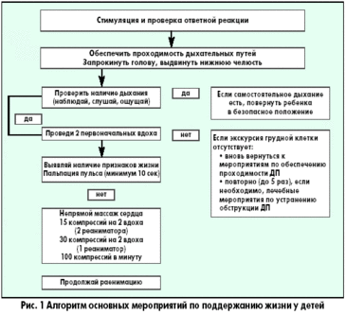

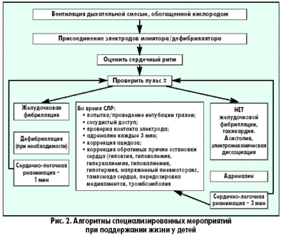

Восстановление проходимости дыхательных путей (ДП) у пациентов с потерей сознания направлено на уменьшение обструкции, частой причиной которой является западение языка. Если тонус мышц нижней челюсти достаточный, то запрокидывание головы вызовет движение нижней челюсти вперед и откроет дыхательные пути. При отсутствии достаточного тонуса, запрокидывание головы нужно сочетать с выдвижением вперед нижней челюсти.
Однако у детей грудного возраста существуют особенности выполнения этих манипуляций:
- не следует чрезмерно запрокидывать голову ребенка;
- не следует сжимать мягкие ткани подбородка, так как это может вызвать обструкцию дыхательных путей.
После освобождения дыхательных путей необходимо проверить, насколько эффективно дышит пациент: нужно присматриваться, прислушиваться, наблюдать за движениями его грудной клетки и живота. Часто восстановления проходимости дыхательных путей и ее поддержания бывает достаточно для того, чтобы пациент в последующем дышал эффективно.

Особенность проведения искусственной вентиляции легких у детей раннего возраста определяется тем, что маленький диаметр дыхательных путей ребенка обеспечивает большое сопротивление потоку вдыхаемого воздуха. Для минимизации повышения давления в воздухоносных путях и предупреждения перерастяжения желудка вдохи должны быть медленными, а частота дыхательных циклов определяется возрастом.
В детской практике остановка сердца обычно вторична по отношению к обструкции дыхательных путей, которую чаще всего вызывают инородное тело, инфекция или аллергический процесс, приводящие к отеку дыхательных путей. Очень важна дифференциальная диагностика между обструкцией дыхательных путей, вызванной инородным телом, и инфекцией. На фоне инфекции действия по удалению инородного тела опасны, так как могут привести к ненужной задержке в транспортировке и лечении пациента. У пациентов без цианоза, с адекватной вентиляцией следует стимулировать кашель, нецелесообразно использовать искусственное дыхание. Если инородное тело видно, его можно удалить, используя зажим Келли или пинцет Меджила. Надавливание на живот не рекомендуют применять у детей до года, поскольку при этом существует угроза повреждения органов брюшной полости, особенно печени. Ребенку в этом возрасте можно оказать помощь, удерживая его на руке в позиции «всадника» с головой, опущенной ниже туловища.

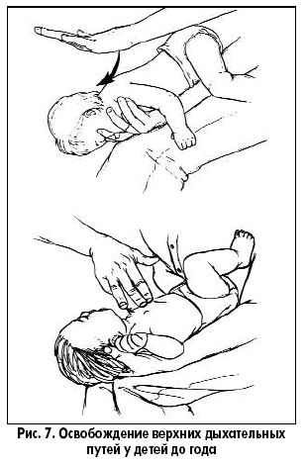

Голову ребенка поддерживают рукой вокруг нижней челюсти и грудной клетки. По спине между лопатками быстро наносят четыре удара проксимальной частью ладони. Затем ребенка укладывают на спину так, чтобы голова пострадавшего была ниже туловища в течение всего приема и выполняют четыре надавливания на грудную клетку. Если ребенок слишком крупный, чтобы поместить его на предплечье, его помещают на бедре так, чтобы голова находилась ниже туловища. После очистки дыхательных путей и восстановления их свободной проходимости при отсутствии спонтанного дыхания начинают искусственную вентиляцию легких. У детей старшего возраста или взрослых при обструкции дыхательных путей инородным телом рекомендуют использовать прием Хеймлиха – серию субдиафрагмальных надавливаний.
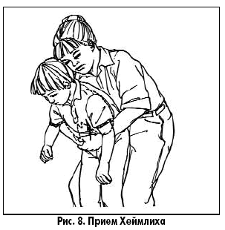

Неотложная крикотиреотомия – один из вариантов поддержания проходимости дыхательных путей у больных, которым не удается интубировать трахею. Как только дыхательные пути освобождены и выполнено два пробных дыхательных движения, необходимо установить, была ли у ребенка только остановка дыхания или одновременно была и остановка сердца – определяют пульс на крупных артериях. У детей до года пульс оценивается на плечевой артерии т. к. короткая и широкая шея младенца делает затруднительным быстрый поиск сонной артерии. У детей старшего возраста, как и у взрослых, пульс оценивается на сонной артерии.
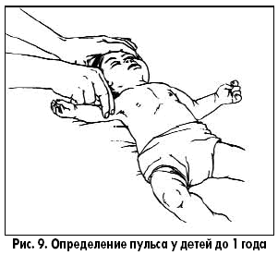

Когда у ребенка определяется пульс, но нет эффективной вентиляции, проводится только искусственное дыхание. Отсутствие пульса является показанием к проведению искусственного кровообращения с помощью закрытого массажа сердца. Закрытый массаж сердца никогда не должен выполняться без искусственной вентиляции. Рекомендуемая область сдавления грудной клетки у новорожденных и грудных детей – на ширину пальца ниже пересечения межсосковой линии и грудины. У детей до года используют две методики выполнения закрытого массажа сердца: – расположение двух или трех пальцев на груди

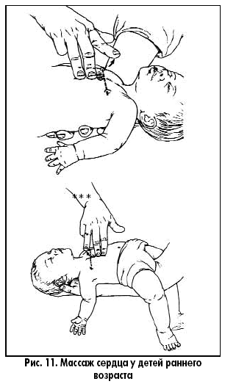

А: если присутствуют 2 реаниматора, то новорожденным и маленьким детям, чью грудную клетку можно обхватить ладонью, рекомендуется выполнять непрямой массаж сердца размещенными рядом большими пальцами. При проведениии компрессии у совсем маленьких новорожденных большие пальцы следует перекрестить.
B: если спасатель один, он может для компрессии у младенцев использовать 2 пальца. При сжатии пальцы должны оставаться в вертикальном положении. Для новорожденных такое положение пальцев будет слишком низким, т.е. на уровне или ниже мечевидного отростка; правильное положение пальцев – чуть ниже линии сосков.

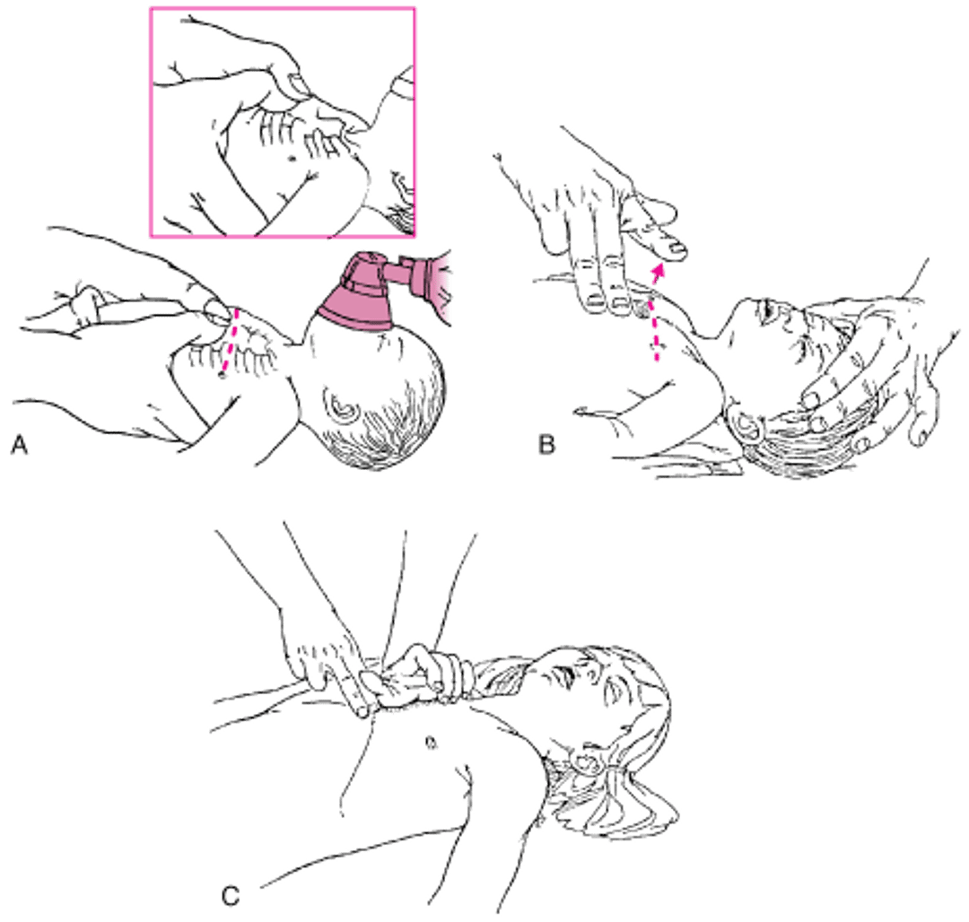

Скорость компрессий и соотношение их к дыханию зависит от возраста ребенка

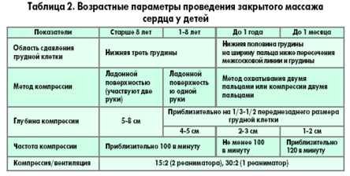

Прекардиальный удар никогда не следует применять в педиатрической практике. У старших детей и взрослых его рассматривают как необязательный прием, когда у пациента отсутствует пульс, а дефибриллятор быстро использовать невозможно.

Наиболее эффективным препаратом при остановке кровообращения является адреналин в дозе 0,01 мг/кг (эндотрахеально в 10 раз больше). При отсутствии эффекта вводят повторно через 3–5 мин, увеличив дозу в 2 раза. При отсутствии эффективной сердечной деятельности продолжают внутривенную инфузию адреналина со скоростью 20 мкг/кг в 1 мин, при возобновлении сердечных сокращений дозу уменьшают. При гипогликемии необходимы капельные инфузии 25% растворов глюкозы, болюсных введений следует избегать, так как даже кратковременная гипергликемия может негативно отразиться на неврологическом прогнозе.
Дефибрилляция у детей применяется по тем же показаниям (фибрилляция желудочка, желудочковая тахикардия с отсутствием пульса), что и у взрослых. У детей младшего возраста применяют электроды несколько меньшего диаметра. Начальная энергия разряда должна составлять 2 Дж/кг. Если эта величина энергии разряда недостаточна, попытку надо повторить с энергией разряда 4 Дж/кг. Первые 3 попытки должны быть произведены с короткими интервалами. При отсутствии эффекта проводят коррекцию гипоксемии, ацидоза, гипотермии, вводят адреналина гидрохлорид, лидокаин.
Амиодарон 5 мг/кг внутривенно однократно может быть назначен, если дефибрилляция оказалась неэффективной после введения адреналина. Его введение можно повторить до 2 раз при рефрактерной фибрилляции желудочков (ФЖ) или пульсовой желудочковой тахикардии (ЖT). Если амиодарон недоступен, может назначаться лидокаин ударной дозой 1 мг/кг в/в с последующей поддерживающей инфузией от 20 до 50 мкг/кг/минуту. Было отмечено, что ни амиодарон, ни лидокаин не улучшают показатели летальности до выписки из стационара.
Артериальное давление должно измеряться манжетой соответствующего размера, но у очень ослабленных детей является обязательным прямой инвазивный мониторинг артериального давления.Поскольку артериальное давление меняется в зависимости от возраста, легко запомнить нижние пределы нормы систолического артериального давления (< 5-ого процентиля) по возрасту следующим образом:
- < 1 месяца: 60 мм рт. ст.
- от 1 месяца до 1 года: 70 мм рт. ст.
- > 1 года: 70 + (2 × возраст в годах)
Таким образом, у 5-летнего ребенка гипотензия определяется при артериальном давлении < 80 мм рт. ст. (70 + [2 × 5]). Важно отметить, что дети способны долго поддерживать давление благодаря мощным компенсаторным механизмам (увеличению частоты сердечных сокращений и периферического сосудистого сопротивления). Однако следом за гипотензией может быстро возникнуть остановка сердца и дыхания. Поэтому еще до наступления гипотензии все усилия должны быть направлены на лечение шока, проявлениями которого являются увеличение частоты сердечных сокращений, холодные конечности, наполнение капилляров > 2 секунд, слабый периферический пульс.
Если в месте, где проводится реанимация детей грудного и младшего возраста, отсутствует интубационная трубка, то рекомендуемое соотношение компрессия:вентиляция составляет 30:2, если первую помощь оказывает только один спасатель, и 15:2, если несколько. Эта рекомендация отличается от реанимации взрослых людей, у которых соотношение компрессия:вентиляция всегда составляет 30:2 и не зависит от количества спасателей, оказывающих первую помощь.

Сердечно-легочная реанимация

Дефибрилляция
При асистолии не используется атропин и искусственное навязывание ритма.
Фибрилляция желудочков (ФЖ) и безпульсовая форма желудочковой тахикардии (ЖТ) встречаются примерно в 15–20% случаев остановки сердца у детей. Вазопрессин не назначается. При использовании дефибрилляции абсолютная доза энергии должна быть меньше, чем у взрослых; можно использовать двухфазный (предпочтительно) или монофазный дефибриллятор. При использовании кардиоверсии рекомендуется начинать с 2 Дж/кг и по мере необходимости увеличивать максимум до 4 Дж/кг при последующих разрядах.
Проведение наружной ручной дефибрилляции
➢После доставки дефибриллятора и определения ФЖ/ЖТ без пульса проводят дефибрилляциюпервым двухфазным импульсом 150 –200 Дж;
➢Время от момента прекращения компрессий грудной клетки до нанесения разряда должно быть минимальным;
➢После разряда продолжают СЛР (30:2) в течение 2–х мин, делают короткую паузу
для оценки ритма и затем при сохранении ФЖ/ЖТ выполняют разряд импульсом 300 Дж

➢Продолжают СЛР (30:2) еще в течение 2-х мин, делают короткую паузу для оценки ритма и затем при сохранении ФЖ/ЖТ выполняют разряд импульсом 360 Дж;
➢После разряда продолжают СЛР (30:2), если установлен внутривенный или внутрикостный доступ, то сразу вводят 1 мг адреналина и 300 мг амиодарона, после чего выполняют очередной разряд импульсом 360 Дж.

Медикаментозная терапия при дефибрилляции
➢Независимо от того, какая аритмия послужила причиной остановки сердца, каждые 3 –5 мин вводят по 1 мг адреналина до восстановления самостоятельного кровообращения;
➢При сохранении фибрилляции желудочков (ФЖ) или желудочковой тахикардии (ЖТ) после выполнения трех разрядов дефибриллятора болюсновводят 300 мг амиодарона;
➢Дополнительную дозу амиодарона150 мг можно ввести при рецидиве ФЖ/ЖТ;
➢В дальнейшем продолжить инфузиюамиодаронав дозе 900 мг в течение 24 час;
➢При отсутствии амиодаронаможно ввести 1 мг/кг лидокаина;
➢Если амиодаронуже введен, лидокаинприменять нельзя!

ПОРЯДОК ПРОВЕДЕНИЯ СЕРДЕЧНО-ЛЕГОЧНОЙ РЕАНИМАЦИИ  РАСШИРЕННОЙ ПРИ АСИСТОЛИИ  Действия старшего | Действия помощника
Положение сбоку или за головой пациента | Положение сбоку от пациента
Оценить и обеспечить безопасность оказания помощи
• Контроль сознания  • Обеспечить проходимость верхних дыхательных путей  • Контроль дыхания  • ЭКГ контроль (асистолия, БЭА) или контроль каротидного пульса  • Проводить СЛР 30:2  • Выполнить 5 реанимационных циклов | • Прикрепить электроды ЭКГ аппарата  • ЭКГ контроль  • Вызвать специализированную бригаду СМП  • Собрать и заполнить инфузионную систему  • Обеспечить гарантированный венозный доступ  • Приготовить Адреналин 1 мг  • По команде старшего бригады СМП ввести Адреналин 1 мг  • Приготовить Адреналина 1 мг
Контроль ЭКГ (асистолия, БЭА) или каротидного пульса (пульс не определяется)
(каждые 2 минуты или через 5 реанимационных циклов)
Продолжать СЛР вдвоем
30:2 (5 реанимационных циклов)
2 вдоха  2 вдоха  2 вдоха  2 вдоха  2 вдоха | 30 массажных толчков  30 массажных толчков  30 массажных толчков  30 массажных толчков  30 массажных толчков
Контроль ЭКГ (асистолия, БЭА) или каротидного пульса (пульс не определяется)
Продолжать СЛР одним специалистом 30:2  Выполнить пять реанимационных циклов | Ввести Адреналин 1 мг в/в перед 4-5-м реанимационным циклом  Приготовить Адреналина 1 мг
Контроль ЭКГ (асистолия, БЭА) или каротидного пульса (пульс не определяется)
Продолжать СЛР вдвоем
30:2 (5 реанимационных циклов)
2 вдоха  2 вдоха  2 вдоха  2 вдоха  2 вдоха | 30 массажных толчков  30 массажных толчков  30 массажных толчков  30 массажных толчков  30 массажных толчков
Контроль ЭКГ (асистолия, БЭА) или каротидного пульса (пульс не определяется)
Продолжать СЛР одним специалистом 30:2  Выполнить пять реанимационных циклов | Ввести Адреналин 1 мг в/в перед 4-5-м реанимационным циклом  Приготовить Адреналин 1 мг

Контроль ЭКГ (асистолия, БЭА) или каротидного пульса (пульс не определяется)
Продолжать СЛР по алгоритму
до приезда специализированной бригада СМП и / или до восстановления сердечного ритма
Неэффективная сердечно-легочная реанимация проводится не менее 30 минут
( БЭА – беспульсовая электрическая активность.
Контроль ЭКГ (пульса) – через 2 минуты после каждых 5 реанимационных циклов.
Адреналин 0,1% - 1 мл (1 мг) развести в р-ре Натрия хлорида 0,9 % - 19 мл, вводить в/в болюсом, через 3-5 минут или 5-10 реанимационных циклов.)

ПОРЯДОК ПРОВЕДЕНИЯ СЕРДЕЧНО-ЛЕГОЧНОЙ РЕАНИМАЦИИ РАСШИРЕННОЙ ПРИ ФИБРИЛЛЯЦИИ ЖЕЛУДОЧКОВ  Действия старшего |  | Действия помощника
Положение сбоку или за головой пациента |  | Положение сбоку от пациента
Оценить и обеспечить безопасность оказания помощи
• Контроль сознания  • Обеспечить проходимость верхних дыхательных путей  • Контроль дыхания  • ЭКГ контроль  • Проводить СЛР 30:2 до готовности дефибриллятора либо выполнить 5 реанимационных циклов |  | • Приготовить и подать первому работнику дыхательный мешок  • Прикрепить электроды ЭКГ аппарата  • ЭКГ контроль  • Вызвать специализированную бригаду СМП  • Подготовить к работе дефибриллятор
Контроль ЭКГ во время проведения ИВЛ - ФЖ
Дефибрилляция максимальным разрядом имеющегося дефибриллятора (1-ая)
Продолжать реанимацию 30:2 в течение 2 минут  или 5 реанимационных циклов |  | • Собрать и заполнить инфузионную систему  • Обеспечить гарантированный венозный доступ  • Приготовить Адреналин 1 мг.  • Приготовить Амиодарон 300мг.
Контроль ЭКГ – ФЖ
Дефибрилляция максимальным разрядом имеющегося дефибриллятора (2-ая)
2 вдоха  2 вдоха  2 вдоха  2 вдоха  2 вдоха |  | 30 массажных толчков  30 массажных толчков  30 массажных толчков  30 массажных толчков  30 массажных толчков
Контроль ЭКГ - ФЖ
Дефибрилляция максимальным разрядом имеющегося дефибриллятора (3-я)
Продолжать СЛР 30:2 в течение 2 минут  или 5 реанимационных циклов |  | Ввести Адреналин 1 мг
Контроль ЭКГ – ФЖ
Дефибрилляция максимальным разрядом имеющегося дефибриллятора (4-я)
2 вдоха  2 вдоха  2 вдоха  2 вдоха  2 вдоха |  | 30 массажных толчков  30 массажных толчков  30 массажных толчков  30 массажных толчков  30 массажных толчков
Контроль ЭКГ – ФЖ
Дефибрилляция максимальным разрядом имеющегося дефибриллятора (5-я)
Продолжать СЛР 30:2 в течение 2 минут  или 5 реанимационных циклов |  | • Ввести Адреналин 1 мг  • Ввести Амиодарон 300мг
Контроль ЭКГ – ФЖ
Далее действовать по кругу:
Адреналин – (через два круга) – Разряд – СЛР 2 мин – контроль ЭКГ
Оцените каротидный пульс после появления правильного ритма на ЭКГ
Пульс не определяется  На ЭКГ правильный ритм | Пульс не определяется  На ЭКГ  фибрилляция/ асистолия |  | Пульс определяется  На ЭКГ правильный ритм
Продолжайте СЛР до появления дыхания и каротидного пульса | Действовать по алгоритму  фибрилляция / асистолия |  | Начните постреанимационную терапию
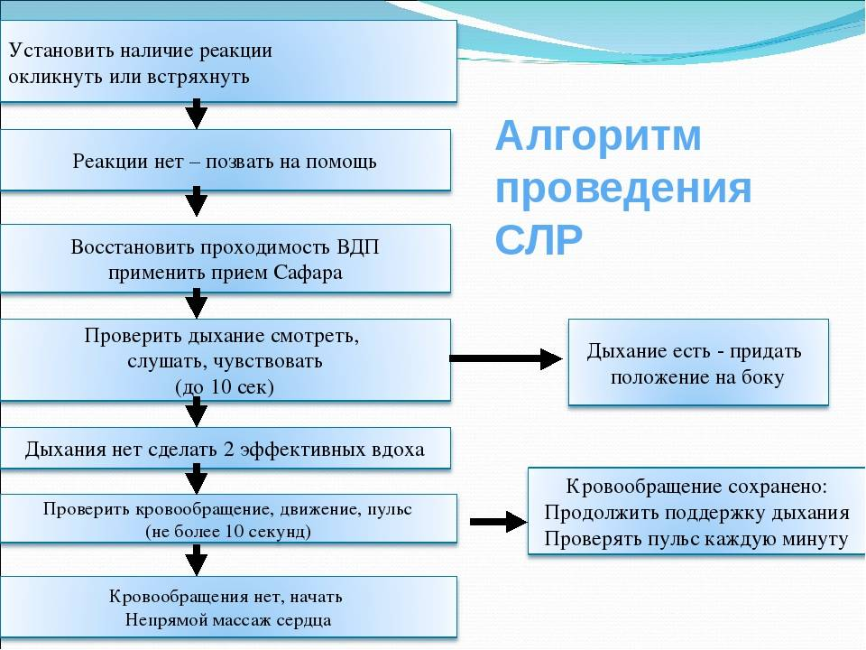

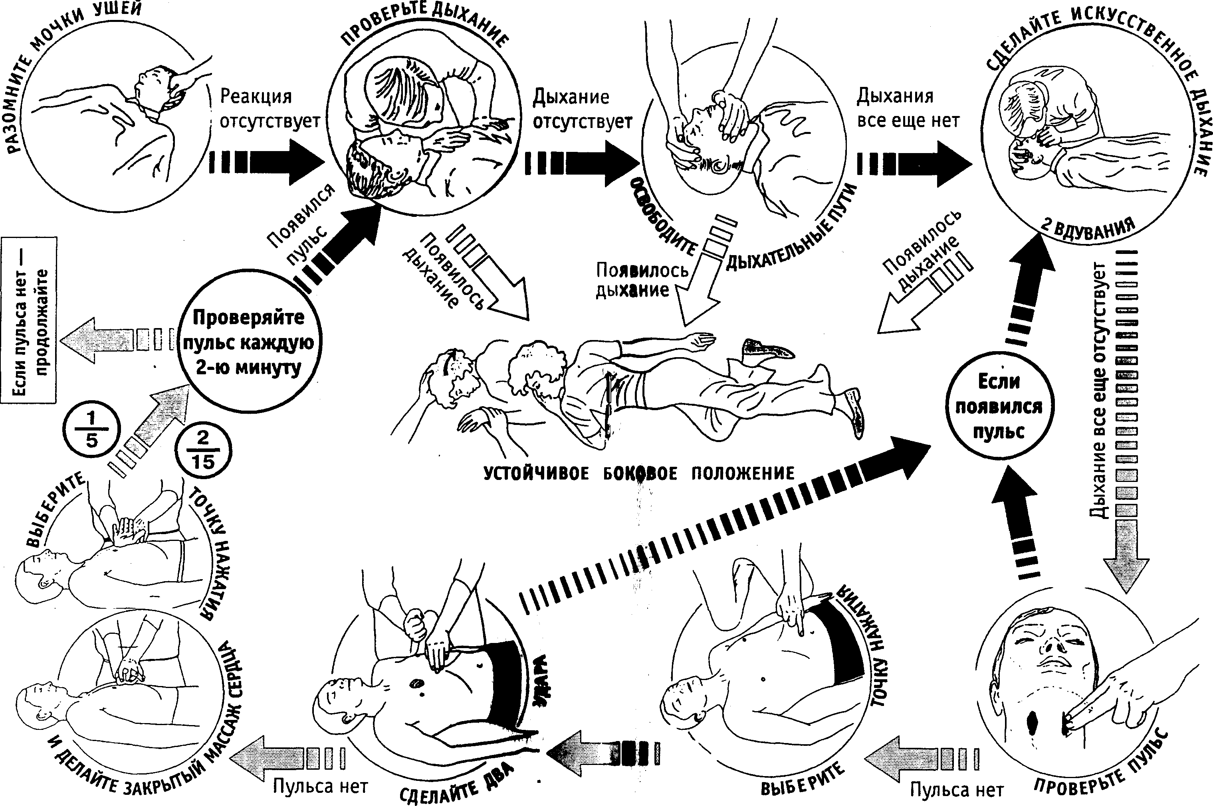

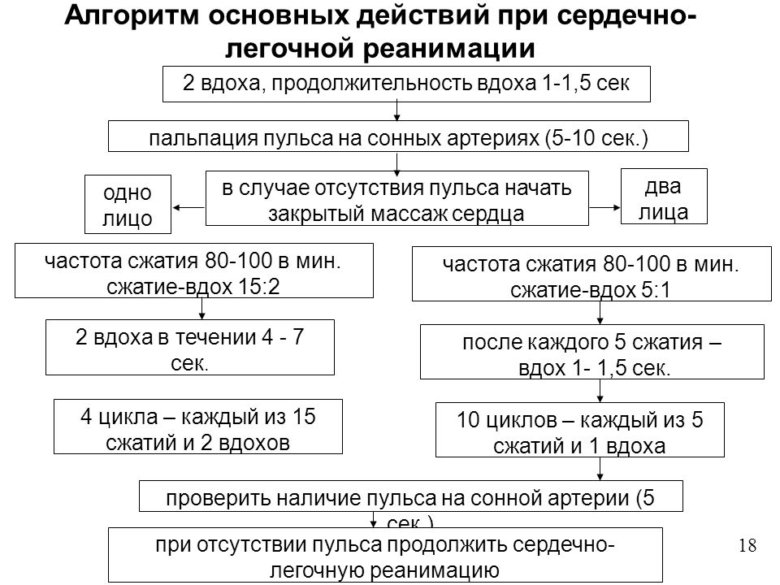

Признаки эффективности СЛР:
– появление пульса на сонной артерии;
– порозовение кожи;
– рефлекс зрачков на свет.

Критерии адекватности проведения первичного реанимаци-
онного комплекса (признаки реанимационной жизни):
– появление пульса на магистральных артериях, синхронного с
компрессиями грудной клетки,
– сужение зрачков, если они были расширены,
– исчезновение бледности (цианоза),
– подъём грудной клетки при проведении ИВЛ.
Реанимационное пособие не оказывается пострадавшим, име-
ющим травмы, не совместимые с жизнью.

Прекращение реанимационных мероприятий возможно, если:
– при использовании всех доступных методов не отмечены при-
знаки эффективности СЛР в течение 30 минут;
– имеются явные признаки биологической смерти.

Противопоказания к проведению реанимации:
1) наличие достоверных признаков биологической смерти (симптом Белоглазова, трупные пятна, трупное окоченение);
2) травма, несовместимая с жизнью;
3) терминальные стадии длительно протекающих неизлечимых забо-леваний;
4) угроза жизни реаниматору

Осложнения сердечно-лёгочной реанимации
Рассмотрим осложнения сердечно-легочной реанимации
1. Разрывы печени (при выполнении компрессий нельзя давить
на мечевидный отросток!).
2. Разрывы селезёнки.
3. Регургитация вследствие аспирации желудочного
содержимого.
4. Переломы рёбер и отрыв хрящей рёбер.
5. Пневмоторакс вследствие перелома рёбер.

Постреанимационный уход:
Восстановление спонтанного кровообращения – это лишь промежуточная цель реанимационных мероприятий. Конечной целью является поддержание до выписки из стационара хорошего состояния неврологических функций, что достигается лишь у меньшинства пациентов с восстановленным самостоятельным кровообращением. Для того, чтобы максимально увеличить вероятность благоприятного исхода, клиницисты должны обеспечить адекватную поддерживающую терапию (например, контроль артериального давления, температуры и сердечного ритма), а также лечение основной патологии, особенно острого коронарного синдрома.
Постреанимационный уход включает в себя уменьшение реперфузионных повреждений, возникающих после периода ишемии. Постреанимационный уход должен быть начат сразу же после восстановления спонтанного кровообращения. Для минимизации гипероксического повреждения легких концентрация кислорода во вдыхаемом воздухе должна быть снижена до уровня SpO2 94%. Скорость и объем вентиляции следует титровать до достижения показателя парциального давления диоксида углерода в выдыхаемом воздухе в конце выдоха 35–40 мм рт. ст. При переносимости необходимо болюсное введение жидкости, а также инфузия вазопрессора.
Постреанимационные лабораторные исследования включают анализ газов артериальной крови (ГАК), общий анализ крови (ОАК) и биохимический анализ крови, включая электролиты, глюкозу, АМК (азот мочевины крови), креатинин и кардиомаркеры. (креатинкиназа обычно повышена, из-за травмы скелетных мышц во время СЛР; предпочтительным будет определение уровня тропонинов, которые с меньшей вероятностью подвергаются влиянию СЛР или дефибрилляции). РаO2 в артериальной крови должно удерживаться в пределах нормы (от 80 до 100 мм рт. ст.). Гематокрит следует поддерживать на уровне ≥ 30% (при подозрении на кардиологическую этиологию), концентрацию глюкозы – на уровне 140–180 мг/дл (7,7–9,9 ммоль/л); электролиты, особенно калий, должны находиться в пределах нормы.

Коронарография
Решение о проведении катетеризации сердца после реанимации в связи с остановкой сердца должно приниматься индивидуально, на основании результатов электрокардиограммы, заключения оперативного кардиолога и прогноза пациента. Текущие рекомендации предполагают проведение неотложной ангиографии (в течение 2–6 часов) для взрослых пациентов, у которых подозревается сердечная причина и у которых на ЭКГ наблюдается подъем сегмента ST (ИМпST).
Неясно, приносит ли какую-либо клиническую пользу экстренная (в течение 2 часов) или более отсроченная (с медианой около 120 часов после остановки) катетеризация сердца у пациентов без ИМсST на ЭКГ (1). Некоторые исследователи выступают за широкое использование катетеризации сердца после восстановления самостоятельного кровообращения (ВСК, ROSC), выполняя процедуру у большинства пациентов, за исключением случаев, когда этиология крайне маловероятно будет носить кардиальный характер (например, утопление) или при наличии противопоказаний (например, внутричерепное кровотечение).
В настоящее время рекомендуется поддерживать среднее артериальное давление (САД) > 65 мм рт. ст. с систолическое артериальное давление > 90 мм рт. ст. У пациентов с артериальной гипертензией целесообразным является поддержание систолического давления на 30 мм рт. ст. ниже исходного уровня. САД лучше всего измерять с помощью внутриартериального катетера. Катетер Свана – Ганца практически больше не используется для мониторинга гемодинамики.
Поддержка АД включает
- Внутривенное вливание кристаллоидов (физиологического раствора или раствора лактата Рингера)
- Инотропные или вазопрессорные препараты с целью поддержания систолического АД на уровне не менее 90 мм рт. ст. и САД не менее 65 мм рт. ст.
- Редко - внутриаортальную балонную контрпульсацию
Пациентам с низкими САД и центральным венозным давлением необходимо внутривенное капельное введение 0,9% раствора хлорида натрия с шагом повышения дозы 250 мл.
Клинический калькулятор
Среднее сосудистое давление (системное или легочное)
Хотя применение инотропных и вазопрессорных препаратов не доказало увеличения долгосрочной выживаемости, пожилым людям с умеренно низким САД (70–80 мм рт. ст.) и нормальным или высоким центральным венозным давлением или расширенной нижней полой веной согласно оценке прикроватной ультрасонографии можно назначать инфузионную терапию инотропным препаратом (например, добутамином, начиная с доз 2–5 мкг/кг/минуту). Амринон или милринон являются альтернативами, которые используются редко. При отсутствии эффекта можно назначить допамин – препарат с инотропным и вазоконстрикторным действием. Альтернативой являются адреналин и периферические вазоконстрикторы норадреналин и фенилэфрин.
Если САД сохраняется на уровне < 70 мм рт. ст. у пациентов с подозрением на инфаркт миокарда, следует рассмотреть необходимость проведения внутриаортальной баллонной контрпульсации. Состояние пациентов с нормальным САД и высоким центральным венозным давлением или расширенной нижней полой веной можно улучшить либо с помощью инотропной терапии, либо снижением постнагрузки нитропруссидом или нитроглицерином.
Внутриаортальная баллонная контрпульсация применяется при низком сердечном выбросе из-за сниженной насосной функции левого желудочка, рефрактерной к медикаментозному лечению. Баллонный катетер вводится через бедренную артерию, через кожу или путем артериотомии, ретроградно в грудную аорту, расположенную по периферии левой подключичной артерии. Баллон надувается во время каждой диастолы, улучшая коронарную перфузию, и сдувается во время систолы, уменьшая постнагрузку. Ценность данной методики заключается в том, что она позволяет выиграть время в тех случаях, когда причина сердечной недостаточности может быть устранена хирургическим методом или чрескожно (например, острый инфаркт миокарда на фоне коронарной обструкции, острая митральная недостаточность, дефект межжелудочковой перегородки).

